【REQ-xxx支付清算综合服务平台系统接口接入需求文档】

需求方案说明书
V1.0

完成日期 | 作者 | 变化状态 | 版本号 | 变更内容及范围
2020-09.01 | 智丹丹/黄高翔 | A | 1.0 | 新建文档
修订记录
变化状态：A – 新增 M – 修改 D – 删除

阅读建议：
职责方 | 建议阅读章节 | 备注
需求提出方 | 所有章节
需求管理方 | 所有章节
开发管理方 | 所有章节
测试管理方 | 所有章节
产品品质管理方 | 所有章节
用户体验管理方 | 所有章节
风险管理方 | 所有章节
资金管理方 | 所有章节
信息安全管理方 | 所有章节
投产管理方 | 所有章节

提示：根据需求内容，填写各部门建议阅读章节

目录

1 概述 4
1.1 产品现状、修改目标和意义 4
1.2 产品预期上线时间表 4
2 产品功能 5
2.1 功能描述 5
2.2 流程图 5
2.3 流程图说明 7
2.4 界面草图及要素说明 7
2.5 提示语说明 8
2.6 周边产品关联描述 9
2.7 产品非功能/内容需求 10

1 概述

产品现状、修改目标和意义
- 修订功能
- 本地风险信息报送协会
- 协会风险商户共享本地
- 本地关联商户反馈
- 查询商户风险信息及反馈
- 产品现状及存在的问题
响应中国人民银行监管要求，为进一步提升行业风险信息共享能力，实现支付风险行业联防联控，和包侧需与中国支付清算协会的商户风险信息进行共享互通，故需与“支付清算综合服务平台”接口进行对接。

- 修改目标

产品预期上线时间表
阶段 | 预期时间
需求提出时间 | 2020年8月3日
需求定稿时间 | 2020年8月17日
投产上线时间

产品功能

功能描述
- 本地风险信息共享
1.1个人风险信息
1.1.1个人风险信息页面展示
页面展示字段为 ：内部用户号，客户姓名，手机号，证件号码，风险信息来源，上报状态，有效期，有效性，操作时间 ，报送时间，操作人。
查询功能：业务侧可在风控后台通过“内部用户号 ，手机号，证件类型，证件号码 ，操作起止日期，报送起止日期，上报状态 ，操作人”查询存储在大数据中心已报送的个人风险信息。如不存在该信息，则页面报错。
批量报送\修改功能：点击批量报送\修改按钮，按模板格式导入需要报送数据。数据经由大数据平台补全后上报至清算中心协会，并返回结果给独立风控系统。（模板中内部用户号为唯一标识，大数据侧应根据内部用户号查询用户手机号等信息）。报送时大数据需补全全部字段信息后存储在本地，报送至清算协会仅报送必填字段。
修改功能：对修改的报送数据本地保留多条记录，按最新的日期降序排列；协会需覆盖更新原来报送的数据。
导出功能：金库授权，可选择一条或多条数据导出。导出字段为：内部用户号、手机号、个人姓名、客户属性、风险类型、证件类型、证件号码、付款银行账/卡号（支付账户）、付款账/卡号开户行（支付账户开立机构）、有效期、有效性、风险事件发生时间、风险事件发生地域、风险事件描述、风险信息来源渠道、操作人、操作时间、上报时间、上报状态、失败原因 。
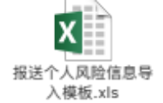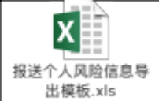

1.2商户风险信息
1.2.商户风险信息查询、导出、批量报送
保留修改记录。
页面展示字段为 ：商户编号、商户名称、法人证件号码、法定代表人证件号码、有效期，有效性、操作时间、上报时间、风险等级、报送状态、操作人、风险事件描述。
查询功能：业务侧可在风控后台通过“商户编号、商户名称（模糊查询）、法人证件类型、法人证件号码、法定代表人证件类型、法定代表人证件号码，上报起止日期、操作起止日期、报送状态，操作人”查询存储在大数据中心已报送的个人风险信息。如不存在该信息，则页面报错。
批量报送：点击批量报送\修改按钮，按模板格式导入需要报送数据。数据经由大数据平台补全后上报至清算中心协会，并返回结果给独立风控系统。报送时大数据需补全全部字段信息后存储在本地，报送至清算协会仅报送必填字段。

修改功能：对修改的报送数据本地保留多条记录，按最新的日期降序排列；协会需覆盖更新原来报送的数据。
导出功能：金库授权，可选择一条或多条数据导出。导出字段为：商户代码、商户简称、商户名称、商户类型、信息类型、风险类型、风险信息等级、商户属性、法人证件类型、法人证件号码、法定代表人（负责人） 姓名、法定代表人（负责人） 证件类型、法定代表人（负责人） 证件号码、受益所有人 姓名、受益所有人 证件类型、受益所有人 证件号码、银行结算账号（支付账户）、开户行（支付账户开立机构）、有效期、有效性、风险事件发生时间、风险事件发生地域、风险事件描述、风险信息来源、操作人、操作时间、上报时间、上报状态、失败原因。
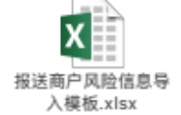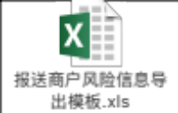

1.3企业风险信息（单位支付账户）
1.2.企业风险信息查询、导出、批量报送
向清算协会风险信息共享系统报送和包侧风险企业信息，可进行批量报送（新增及修改）
页面展示字段为 ：单位支付账户编号（对应接口字段机构代码）、单位名称、法人证件号码、法定代表人证件号码、有效期，有效性、操作时间、上报时间、上报状态、操作人、风险事件描述。
查询功能：业务侧可在风控后台通过“单位支付账户编号（对应接口字段机构代码）、单位名称（模糊查询）、法人证件号码、法人证件类型、报送起止日期、报送状态。法定代表人证件类型、法定代表人证件号码，操作起止日期，操作人”查询存储在大数据中心已报送的个人风险信息。如不存在该信息，则页面报错。
批量报送\修改功能：点击批量报送\修改按钮，按模板格式导入需要报送数据。数据经由大数据平台补全后上报至清算中心协会，并返回结果给独立风控系统。报送时大数据需补全全部字段信息后存储在本地，报送至清算协会仅报送必填字段。
修改功能：对修改的报送数据本地保留多条记录，按最新的日期降序排列；协会需覆盖更新原来报送的数据。
导出功能：金库授权，可选择一条或多条数据导出。导出字段为：单位账户编号、企业简称、企业名称、信息类型、风险类型、法人证件类型、法人证件号码、法定代表人（负责人） 姓名、法定代表人（负责人） 证件类型、法定代表人（负责人） 证件号码、企业注册地址、有效期、有效性、风险事件发生时间、风险事件发生地域、风险事件描述、风险信息来源、操作人、操作时间、上报时间、上报状态、失败原因。

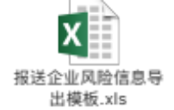
- 协会风险商户共享
2.1风险商户推送、查询、导出
查询功能：业务人员可通过查询条件“商户名称（模糊查询）、法定代表人证件号码、法人证件号码，推送日期，法人证件类型，法定代表人证件类型”查询清算协会推送至和包侧存储的风险商户信息。
查询展示字段为 ： 推送名单类型、风险类型、商户名称、法人证件号码、法定代表人证件号码、有效性、有效期、推送日期。
导出功能：金库授权，支持单条或多条导出。导出字段：推送名单类型，推送日期，风险信息等级，风险类型，商户简称，商户名称，法人证件类型，法人证件号码，法定代表人证件号码，法定代表人证件号码类型，法定代表人证件号码号码，有效期，有效性，商户类型，风险事件发生地域。

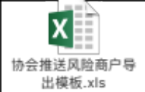

2.2风险商户补发
系统界面增加补发功能按钮，按‘补发信息类型（黑名单、风险提示信息）’选择‘日期区间’向清算协会申请推送信息补发，包含黑名单和风险提示信息，并将补发风险商户信息进行本地存储，如相同数据本地已经入库存储，无需重复存储。

2.3推送风险商户加黑处理
根据清算协会推送及补发的商户风险信息中涉及的营业执照注册号、法定代表人证件号码，需检查两个字段的位数正确性（如营业执照号为15位、统一社会信用代码证为18位、法定代表人身份证为18位），并将有效且正确的法人证件号码、法定代表人身份证加黑至“独立风控系统——商户评级管理——高危黑名单及黑名单管理”，同时失效的营业执照号、法定代表人证件号码进行同步解黑。
◆黑名单类型：工商注册号\法人证件号
◆黑名单主体：法人证件号码（营业执照号、统一社会信用代码）、法定代表人证件号码（身份证号码）
◆失效时间：有效期。
◆备注：商户名称
◆主体对应的商户编号
◆交易类型：全项
◆业务类型：全项
◆加黑类型：共享账户
◆加黑解黑原因：根据风险信息来源及风险类型内容确定加黑原因，例如，清算协会+推送名单类型—“风险类型”。
◆来源：支付清算协会
◆加黑解黑判断：根据有效性判断加黑还是解黑。有效性为有效的进行加黑，有效性为失效的进行解黑。（加黑已存在一条有效时期长的数据，数据不覆盖）

- 本地商户关联
3.1本地关联风险商户
系统界面增加本地关联风险商户查询、导出功能按钮，根据清算协会推送及补发的商户风险信息，核查和包侧是否存在该类商户（检查字段为法人证件号码，法定代表人身份证号码），并支持在界面查询及导出功能（需要本地的商户库与推送的风险商户信息进行匹配，匹配出关联的商户进行展示）。
查询条件：关联商户编号、商户名称（清算协会推送名称，支持模糊匹配）、法人证件号码、法人证件类型、法定代表人证件号码、法定代表人证件类型、风险类型、反馈状态, 推送名单类型（黑名单、风险提示名单），反馈起止日期、推送起止日期。
本地关联风险商户查询字段系统界面呈现字段为：关联商户编号，推送名单类型（黑名单、风险提示名单）、商户名称、风险类型、法人证件号码、法定代表人证件号码、商户编号是否加黑（检查独立风控黑名单管理库“black_info”）、反馈状态 、有效性、有效期、推送时间，涉及结算金额，反馈时间、商户状态（商户编号在和包侧状态，例：销户，待销户，冻结，正常）。
导出功能：金库授权，支持单条或多条导出。本地关联风险商户导出字段系统界面呈现字段：关联商户编号，推送名单类型，推送日期，风险信息等级，风险类型，商户简称，商户名称，反馈情况（处理结果），反馈状态，反馈时间（年月日时分秒），推送时间（年月日时分秒），法人证件类型，法人证件号码，法人（负责人）代表姓名，法定代表人证件类型，法定代表人证件号码，有效期，有效性，商户类型，风险事件发生地域，商户状态，是否加黑，涉及结算金额，关联字段个数，关联字段名称，失败原因，操作人。
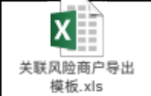

根据法人证件号码、法定代表人（负责人）证件号码分别关联商户编号，
例:

商户编号（已关联商户编号为主键） | 关联字段个数 | 关联字段名称
1 | 2 | 法人证件号码、法定代表人（负责人）证件号码
2 | 1 | 法人证件号码
3 | 1 | 法定代表人（负责人）证件号码

3.2本地关联风险商户反馈
系统界面增加本地关联风险商户反馈功能按钮，对核查到和包侧已经开户的风险商户可逐条或批量进行反馈。具体可参照《中国支付清算协会行业风险信息共享管理办法》中的附件3—行业风险信息处理反馈标准；以及《支付清算综合服务平台系统接口规范（版本3.2.1）》中5.7.2—商户黑名单信息反馈。（报送并进行存储，金额为推送日近三个月的交易金额）
反馈处理时间（默认推送时间+1天），商户名称用清算协会共享商户名称。
点击反馈按钮上传根据模板上传反馈文件。
反馈结果可选择：终止合作 ,拒绝拓展 ,暂停办理资金结算 ,冻结账户 ,调整结算周期 ,延迟资金结算 ,设置收款限额 ,暂停银行卡交易 ,收回受理终端 (关闭网络支付接口) ,暂未采取控制措施,持续关注客户 ,报送反洗钱可疑交易 ,其他。
反馈导入字段：法人证件类型，法人证件号码，涉及结算金额，处理结果。（关于涉及结算金额需要计算自推送日起往前推三个月的商户的所有交易额总和）。
根据关联的法人证件号码确定反馈状态，即相同的法人证件号码反馈状态一致。
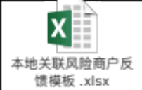

- 查询清算协会商户风险情况
4.1查询协会商户风险情况页面
和包侧系统可通过上传批量查询模板查询支付清算协会的商户风险信息，具体可参照《支付清算综合服务平台系统接口规范（版本3.2.1）》中5.6.3批量信息导入查询。涉及结算金额计算，以查询时间为参照，近90天内，通过主键编码（id）查询到的所有商编的结算总金额。
◆业务侧点击查询按钮上传查询模板。大数据侧补全模板信息查询清算协会侧商户风险信息，并等待清算协会侧返回报文，用Excel 形式以日期+时间为文件名存储在文件服务器上。最新时间文件排列在最上面。Excel字段为清算协会侧反馈所有字段加上涉及结算金额（关于涉及结算金额需要计算自推送日起往前推三个月的商户的所有交易额总和）
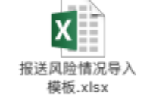
◆本地查询：通过查询起止日期，页面展示该日期段内文件服务器上存储的文件，并提供下载按钮。
◆如涉及风险商户则需包含的下载字段为：风险反馈主键编码、 涉及机构数（通过主键编码查询出来的所有机构数量总数）、商户类型、客户属性、风险类型、商户属性、商户名称、商户编码、涉及结算金额（参考查询时间，近90天内结算和包侧多个商户编号总金额）、法人证件类型、法人证件号码、法定代表人姓名、法定代表人（负责人）证件类型、法定代表人（负责人）证件号码、有效期、有效性、风险事件发生时间、风险事件结束时间、风险事件发生渠道、风险事件发生地域、风险信息来源渠道，风险事件描述、终止合作的机构数量、拒绝拓展的机构数量、暂停办理资金结算的机构数量、冻结账户的机构数量、调整结算周期的机构数量、延迟资金结算的机构数量、设置收款限额的机构数量、暂停银行卡交易的机构数量、收回受理终端 (关闭网络支付接口) 的机构数量、暂未采取控制措施,持续关注客户的机构数量、报送反洗钱可疑交易的机构数量、其他的机构数量、交易金额、商户编号（和包侧商户编号，多个时用，隔开）、商户个数（和包侧商户编号个数）、操作人、操作时间、反馈情况（处理结果），反馈时间（年月日时分秒）、反馈状态、失败原因。

4.2查询协会商户风险情况反馈页面
和包侧系统从协会风险共享库中查得相关风险信息（含黑名单）后，反馈使用情况至协会系统。 收单机构查询风险信息后，根据查询出的风险反馈主键编码（id）将使用情况反馈至协会系统。具体可参照《支付清算综合服务平台系统接口规范（版本3.2.1）》中5.7.1商户风险信息查询使用反馈。
◆页面展示字段：风险反馈主键编码（id）（提交查询时关键字类型选择后填写的查询条件），商户类型、商户编号（用，隔开）、商户个数、涉及结算金额（涉及结算金额计算为参考查询时间，近90天内，通过主键编码（id）查询到的所有商编的结算总金额），反馈状态，反馈情况，操作人，反馈时间。终止合作的机构数量，拒绝拓展的机构数量。
◆导出功能：金库授权，支持单条或多条导出。
◆导出字段：风险反馈主键编码、 涉及机构数（通过主键编码查询出来的所有机构数量总数）、商户类型、客户属性、风险类型、商户属性、商户名称、商户编码、涉及结算金额（参考查询时间，近90天内结算和包侧多个商户编号总金额）、法人证件类型、法人证件号码、法定代表人姓名、法定代表人（负责人）证件类型、法定代表人（负责人）证件号码、有效期、有效性、风险事件发生时间、风险事件结束时间、风险事件发生渠道、风险事件发生地域、风险信息来源渠道，风险事件描述、终止合作的机构数量、拒绝拓展的机构数量、暂停办理资金结算的机构数量、冻结账户的机构数量、调整结算周期的机构数量、延迟资金结算的机构数量、设置收款限额的机构数量、暂停银行卡交易的机构数量、收回受理终端 (关闭网络支付接口) 的机构数量、暂未采取控制措施,持续关注客户的机构数量、报送反洗钱可疑交易的机构数量、其他的机构数量、交易金额、商户编号（和包侧商户编号，多个时用，隔开）、商户个数（和包侧商户编号个数）、操作人、操作时间、反馈情况（处理结果），反馈时间（年月日时分秒）、反馈状态、失败原因。
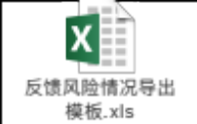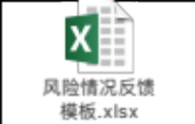
◆查询条件：风险反馈主键编码、商户类型、商户编号（模糊查询）、反馈起止日期、反馈状态。
◆反馈要素：风险反馈主键编码，商户类型，涉及结算金额，处理结果。
◆反馈结果可选择：终止合作,拒绝拓展,暂停办理资金结算,冻结账户,调整结算周期,延迟资金结算,设置收款限额,暂停银行卡交易,收回受理终端 （关闭网络支付接口）,暂未采取控制措施，持续关注客户,报送反洗钱可疑交易,其他,处理中,已清退,拒绝开户,拒绝核准信用卡,关闭(暂停)非柜面业务,停止支付账户业务,降低账户类别,调整交易卡种。

流程图
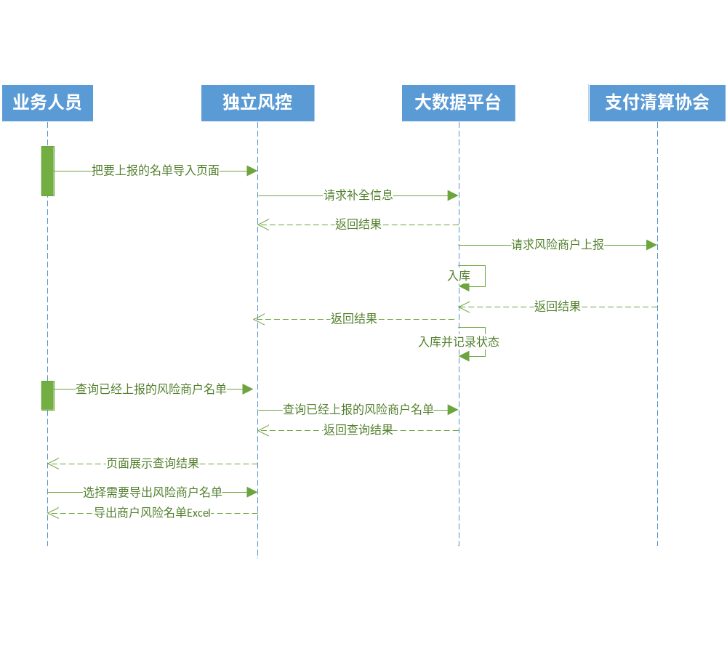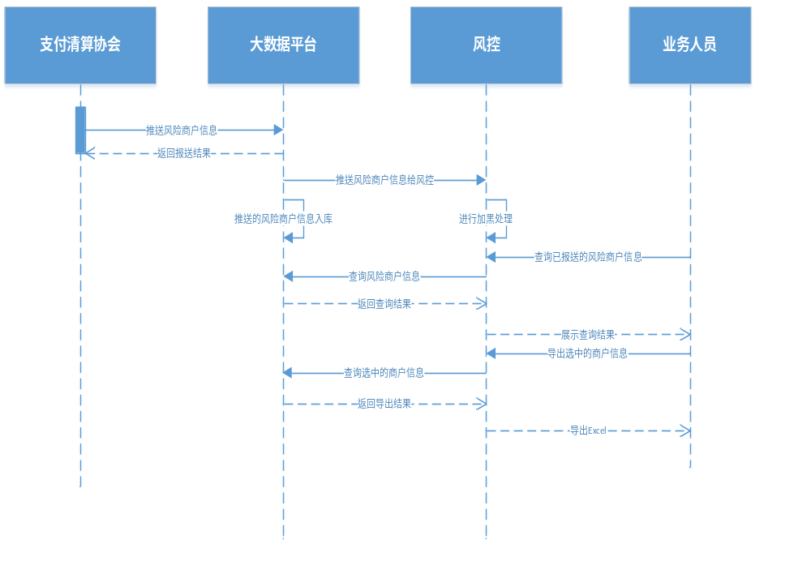
2.2.1风险信息上报
2.2.2协会风险商户共享
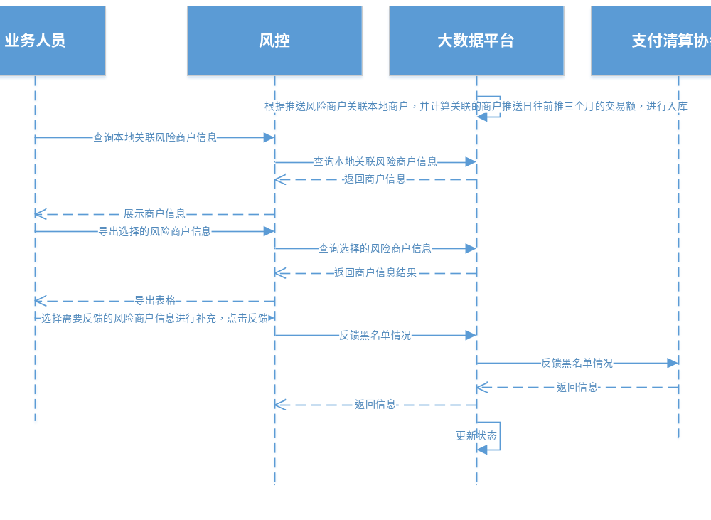
2.2.3本地关联风险商户

流程图说明
无

界面草图及要素说明
无

提示语说明
无

周边产品关联描述
此需求不涉及此功能。

产品非功能/内容需求
此需求不涉及此功能。

财务清结算需求

真实结算需求

客服需求

业务数据分析需求

操作需求

安全性需求和影响
提示：主要考虑系统安全方面的影响，从以下角度（不限于以下分类，可根据实际需求进行补充）分析产品需求设计安全；
大类 | 安全规范和检查点描述 | 检查结果 | 检查结果说明（必填项）
有效性检查 | 明确用户可以输入的内容的有效性，限制非法的输入。如禁止输入非法的手机号、非法的证件号、邮箱等。 | □符合规范  □不符合  不适用 | 检查结果的说明如下：  3、不适用：该需求不涉及
身份验证检查 | 身份验证失败时进行模糊提示，失败响应不应该表明身份认证数据的哪一部分是不正确的。例如用户身份验证时只使用“无效的用户名和/或密码”， 而不是“无效的用户名”或“密码无效”。显示界面和源代码中的错误响应必须是真正的一致。 | □符合规范  □不符合  不适用 | 检查结果的说明如下：  3、不适用：该需求不涉及
身份验证检查 | 对用户账户使用账户锁定策略：在无效登录尝试超过预定的次数（例如，五次尝试是最常见的）后强制将账户禁用并将事件写入日志（如写入非金融交易历史）。 | □符合规范  □不符合  不适用 | 检查结果的说明如下：  3、不适用：该需求不涉及
身份验证检查 | 手机支付禁止只通过cookie的身份验证。如禁止“用户N天内可以免登录”的需求。 | □符合规范  □不符合  不适用 | 检查结果的说明如下：  3、不适用：该需求不涉及
密码管理检查 | 禁止使用“记住密码”功能。 | □符合规范  □不符合  不适用 | 检查结果的说明如下：  3、不适用：该需求不涉及
密码管理检查 | 禁止设置简单密码，老用户简单密码需要给与提醒或强制要求修改。 | □符合规范  □不符合  不适用 | 检查结果的说明如下：  3、不适用：该需求不涉及
密码管理检查 | 密码的使用、修改、重置，都需要有较完整的操作日志（操作时间，人员，IP，操作类型、渠道等）。 | □符合规范  □不符合  不适用 | 检查结果的说明如下：  3、不适用：该需求不涉及
密码管理检查 | 免验密交易、快捷免短信验证对外开放需要有风控、业务方的审批及相关信息备案；  内部的开发和使用需要进行严格的控制审批及备案。 | □符合规范  □不符合  不适用 | 检查结果的说明如下：  3、不适用：该需求不涉及
密码管理检查 | 密码修改的功能必须由基础统一封装，必须提供原密码。 | □符合规范  □不符合  不适用 | 检查结果的说明如下：  3、不适用：该需求不涉及
密码管理检查 | 密码重置的功能必须由基础统一封装，必须同步进行身份验证和重置条件检查。 | □符合规范  □不符合  不适用 | 检查结果的说明如下：  3、不适用：该需求不涉及
密码管理检查 | 密码重置的链接原则上由基础统一提供。  portal的重置密码统一链接到基础提供的页面；  ipos的重置密码考虑统一链接到基础提供的页面，如考虑支付步骤的完整性，至少需要调用基础的重置接口（含身份验证和重置条件检查）；  其他渠道的密码重置，统一调用基础的重置密码接口（含身份验证和重置条件检查）。 | □符合规范  □不符合  不适用 | 检查结果的说明如下：  3、不适用：该需求不涉及
密码管理检查 | 密保问题、密保手机的设置或者修改，需检查用户的原支付密码和短信验证码（除了开户）。 | □符合规范  □不符合  不适用 | 检查结果的说明如下：  3、不适用：该需求不涉及
参数管理 | 参数的修改需要有审核流程审批和操作日志记录、查询。 | □符合规范  □不符合  不适用 | 检查结果的说明如下：  3、不适用：该需求不涉及
敏感信息保护及防泄露检查 | 涉及用户敏感信息输入需考虑回显的屏蔽（如用*屏蔽），避免信息的直接外泄（如CVV2）。 | □符合规范  □不符合  不适用 | 检查结果的说明如下：  3、不适用：该需求不涉及
敏感信息保护及防泄露检查 | 涉及用户敏感信息输出需要进行屏蔽（如用*屏蔽），避免信息的直接外泄（如银行卡卡号、姓名、证件号码、手机号、电子券编号等）；  禁止对部分敏感信息进行查询，如（信用卡有效期 、CVV2）。 | £符合规范  £不符合  不适用 | 检查结果的说明如下：  3、不适用：该需求不涉及
敏感信息保护及防泄露检查 | 对用户的信息，需要进行验证身份后，放可展示给用户（如禁止直接通过手机号查询用户的姓名、证件号） | □符合规范  □不符合  不适用 | 检查结果的说明如下：  3、不适用：该需求不涉及
频次/次数控制检查 | 对具有身份验证性质的交易，需进行次数的限制（如短信验证码、图形验证码、密码、实名、开销户等），避免暴力破解。 | □符合规范  □不符合  不适用 | 检查结果的说明如下：  3、不适用：该需求不涉及
频次/次数控制检查 | 对存在套利可能的交易，需进行访问频次和周期的限制（如电子券购买、实名认证、开销户次数）。 | □符合规范  □不符合  不适用 | 检查结果的说明如下：  3、不适用：该需求不涉及
通讯安全/对外接口检查 | 提供外部平台的接口需要有充分的使用条件、场景约定、权限控制（如省平台、云支付、开放平台等）。 | □符合规范  □不符合  不适用 | 检查结果的说明如下：  3、不适用：该需求不涉及
防钓鱼检查 | 对用户进行订单或者金融行为的时候，需考虑防钓鱼，避免用户的损失。 | □符合规范  □不符合  不适用 | 检查结果的说明如下：  3、不适用：该需求不涉及

参数设置

产品风险

运营分析及机制

其他

